CUADRO COMPARATIVO DE LOS SISTEMAS OPERATIVOS
SISTEMAS OPERATIVOS | DIFERENCIAS
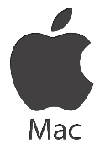 | -Posee una tienda a aplicaciones, pero hay pocos programas compatibles con el sistema  -Uso del sistema en la nube para el acceso de archivos del usuario iCloud
 | -Más seguro en cuanto a Linux, es un sistema operativo, totalmente gratuito
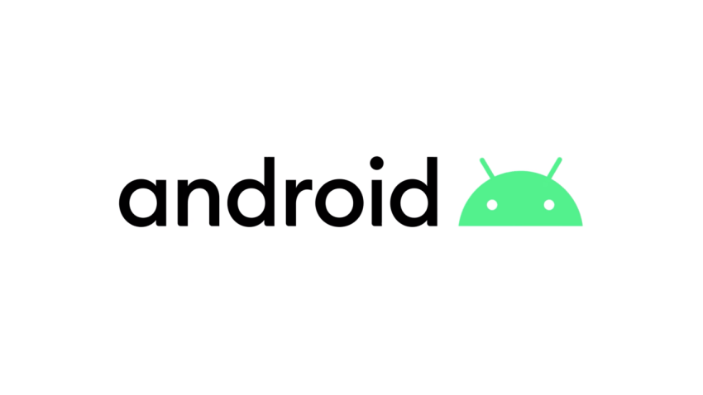 | -Sistema Operativo para dispositivos móviles Inteligentes  -Permite la instalación de programas ajenas a la tienda PLAY STORE
 | -Sistema que solo puede ser modificado por Microsoft
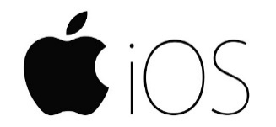 | -Sistema Operativo exclusivo de dispositivos móviles Inteligentes de Apple  -Únicamente se pueden instalar aplicaciones certificas por la APP STORE

